個案研討： 國旗倒掛



**以下為數則新聞報導，請就此事件加以評論：**

* 高雄市苓雅分局福德二路派出所，今（1）日一大早被路過民眾發現，上方國旗竟呈現倒掛狀態，讓路人都直呼太誇張。對此，警方解釋，是因清早下起了雨，員警為躲雨，沒注意到國旗掛反，絕無政治動機。

事實上，國旗誤遭倒掛已不是第一次發生，今（2023）年初，北投區公所也發生同樣的事件(如下圖)。當時就有立委出面怒斥，此舉甚至可能觸犯《刑法》第160條，意圖侮辱中華民國，而公然損壞、除去或污辱中華民國之國徽、國旗罪，最重可處1年以下有期徒刑、拘役或9000元以下罰金。 (2023/07/01 TVBS 新聞網)

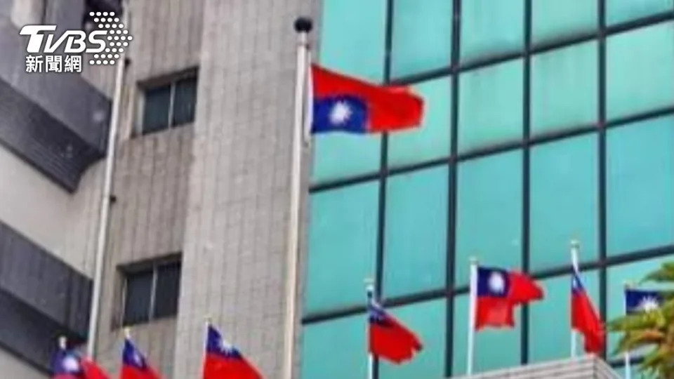

* 今（1）天上午9點多，高雄有民眾開車經過苓雅分局福德二路派出所，竟發現派出所的國旗竟然倒掛！

派出所的旗桿上，飄著青天白日滿地紅的國旗，但竟然卻是掛反地，不禁讓路過的民眾氣得大罵，「難道是在詛咒國家？」、「還是有什麼政治動機嗎？」對此，警方表示，因清晨間歇降雨，員警躲雨不慎，才不慎將國旗反掛，目前已立即改正，警方也加強教育訓練，就盼爭議盡快落幕。 (2023/07/01 台視新聞網)

**傳統觀點**

* 這種理由誰會相信？
* 該派出所意識型態正確，所長應予升官！

**管理觀點**

首先，我們接受其中無「政治動機」的說法，那當然就是管理的問題了。對於一個每天都有的升旗任務，會出這的樣的「無心」錯誤，原因只是為了躲清晨的雨，而沒注意到國旗掛反，可見平時有多鬆散了。出錯以後，自己渾然不知，還是路過民眾發現告知才知道，更是顯示出做事情的態度。出錯以後，所謂以後會加強教育訓練是正確的處理方式嗎？原來負責的任務出了這樣的錯誤，是教育訓練的問題嗎？這樣的派出所主管是否適任，還能做好什麼事，實在令人懷疑。

其次，我們假設其中的確有「政治動機」，那麼能夠想到用這個方法來表達自己的效忠，而且能還依預定規劃上了媒體擴大影響力，實在不得不說，不管是掛錯旗的當事員警或是派出所的主管都是立了大功，以後應該要想辦法在別的地方予以敘獎或升官。派出所上面的主管分局對下級單位出了這樣的錯誤，為什麼一點反應也沒有？這很容易讓人聯想不是一條鞭的作為就是在包庇。如果一個警察單位是靠這樣的方式立功而不是衡量治安的績效，那可是國家的悲哀啊！

我們不是主張犯這樣的錯就該「殺頭」，但至少當事人、其主管、其主管的主管必需出來面對並付出相應的代價，提出具體的改善方法，而不是推到下雨這種毫無說服力的說法。不然，以後大家跟著學就難以收拾了。

以管理的觀點來看，一個組織的內部制度和工作氛圍需要要長時間才能建立起來，是相當不容易的，反之，很快就可以摧毀，要珍惜啊！

同學們，你對該案例有何自己的感獨，請提出分享討論。